13 października 2021 r.

Apel środowiska samorządowego
w obronie społeczności lokalnych i regionalnych

Od 1990 roku samodzielność, wolność i swoboda dysponowania przyznanymi środkami jest jednym
z fundamentów funkcjonowania samorządów w naszym kraju. Od kilku lat z niepokojem obserwujemy działania zmierzające do przywrócenia w Polsce modelu autorytarnego państwa scentralizowanego, które – po zmianach politycznych z roku 1989 – stopniowo przekształciliśmy w państwo demokratyczne, oparte na zasadzie pomocniczości. Istotna część władzy publicznej została w nim przekazana obywatelom oraz ich przedstawicielstwom lokalnym i regionalnym. Coraz bardziej jaskrawe są jednak działania odbierające naszym społecznościom lokalnym uprawnienia do decydowania o swoich sprawach, swobodnego dysponowania środkami, zgodnie z lokalnymi potrzebami i demokratycznie ustalanymi priorytetami.

Lista odebranych uprawnień stale się wydłuża. Obserwujemy wyraźne zmniejszanie kompetencji samorządów – między innymi w obszarze zdrowia, edukacji i finansów. Prawo oświatowe, które wzmacnia rolę niepoddanego społecznej kontroli urzędnika – kuratora oświaty, niszczy niezależność, samodzielność
i twórcze myślenie samorządów, dyrektorów szkół, nauczycieli, rodziców i uczniów.

Coraz bardziej dotkliwe są także zmiany prawne, powodujące znaczne uszczuplenia dochodów własnych gmin, powiatów i województw, w skali, która pozbawia je możliwości prowadzenia polityki rozwoju, a dla wielu oznacza zagrożenie utraty płynności finansowej. Ubytki w udziałach w PIT, będące efektem zmian prawnych z lat 2019-2020 oraz propozycje projektowane obecnie w ramach tzw. „Polskiego Ładu” nie rekompensują strat finansowych, jakie poniosą gminy, powiaty i województwa, a dochody własne samorządów będą zastępowane transferami z budżetu państwa. Prowadzi to do uzależnienia finansowego jednostek samorządu terytorialnego od administracji rządowej.

Na skutek wprowadzanych zmian społeczności lokalne utracą możliwość realizacji zadań w oczekiwanej przez Polaków skali, zwłaszcza, że nikt nie zmniejszył zakresu spraw, jakie zostały ustawami przekazane gminom, powiatom i województwom. Będzie mniej nowych dróg i obiektów służących mieszkańcom,
a utrzymanie jakości usług komunalnych będzie wymagało wzrostu cen.

Dlatego w imieniu mieszkańców naszych gmin postulujemy i domagamy się zwiększenia udziału samorządów w podatku PIT, adekwatnego do utraconych wpływów wynikających z ustaw wprowadzonych w tzw. „Polskim Ładzie” oraz stworzenia Funduszu Rozwoju Polskiej Wsi jako mechanizmu wyrównującego rozwój obszarów wiejskich i wiejsko-miejskich.

Upominamy się o szacunek dla samorządności i fundamentalnej dla niej zasady pomocniczości.

Jesteśmy po stronie społeczności lokalnych i regionalnych.
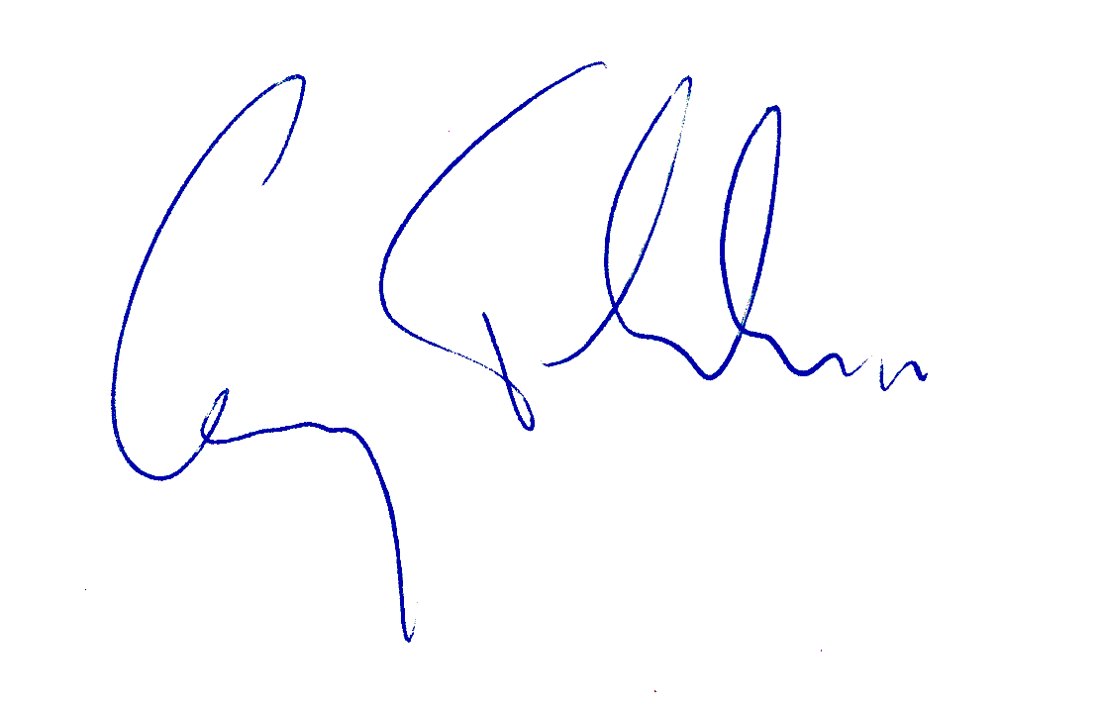
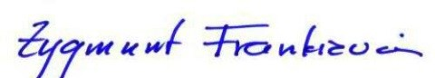 Zygmunt Frankiewicz Prezes
Związku Miast Polskich

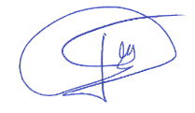 Andrzej Płonka
Prezes Związku Powiatów Polskich
Starosta Bielski

Starosta Bielski
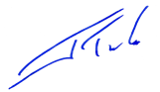 Tadeusz Truskolaski Prezydent Miasta Białegostoku Prezes Zarządu
Unii Metropolii Polskich

Cezary Trutkowski Prezes Zarządu Fundacji Rozwoju Demokracji Lokalnej im. Jerzego Regulskiego

Tadeusz Czajka
Wójt Gminy Tarnowo Podgórne Przewodniczący Zarządu Krajowego Ogólnopolskiej Koalicji Samorządowej

Starosta Bielski

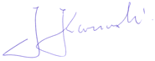
Jacek Karnowski Prezydent Miasta Sopotu Prezes Stowarzyszenia Tak! Samorządy Dla Polski

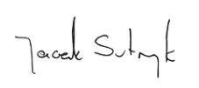 Jacek Sutryk Prezydent Wrocławia Prezes Stowarzyszenia Dolny Śląsk Wspólna Sprawa

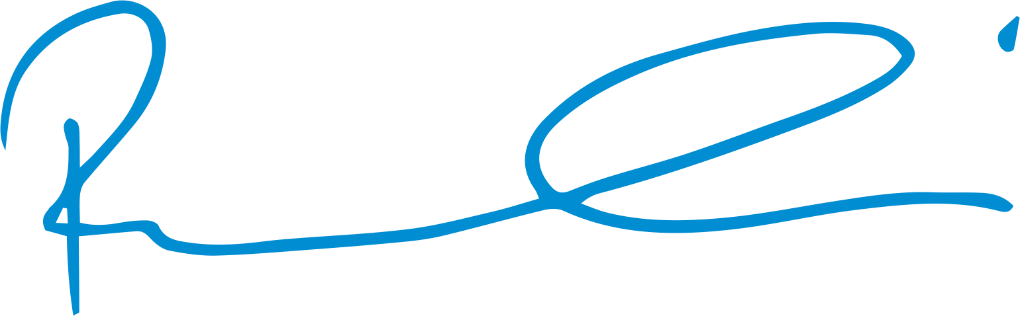 Rafał Trzaskowski Prezydent m. st. Warszawy Przewodniczący Stowarzyszenia Wspólna Polska

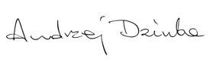Andrzej Dziuba Prezydent Tychów Prezes Stowarzyszenia
Łączy nas Samorząd
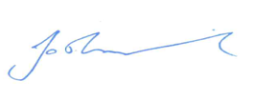 Jacek Jaśkowiak Prezydent Miasta Poznania Prezes Stowarzyszenia Wielkopolska Kierunek Europa

